

# 第一章 HBase入门

**学习目标**

* 能够安装部署HBase集群
* 能够理解HBase相关概念（HMaster/HRegionServer、Region、ColumnFamily等）
* 能够掌握HBase常用shell命令操作
* 能够基于HBase Java API编程

第一章 HBase入门 1

1. 简介 4

1.1 Hadoop 4

1.2 Hadoop的局限 4

1.3 HBase 与 NoSQL 4

1.4 HBase应用场景 5

1.5 发展历程 6

1.6 HBase特点 6

1.7 RDBMS与HBase的对比 7

1.8 HDFS对比HBase 8

1.9 Hive对比Hbase 9

2. 集群搭建 10

2.1 安装 10

2.2 WebUI 13

2.3 安装目录说明 13

3. HBase数据模型 14

3.1 简介 14

3.2 术语 14

3.3 概念模型 17

4. 常用shell操作 18

4.1 需求 18

4.2 创建表 18

4.3 添加数据 20

4.4 查看添加的数据 20

4.5 更新操作 22

4.6 删除操作 22

4.7 导入测试数据集 24

4.8 计数操作 25

4.9 大量数据的计数统计 25

4.10 扫描操作 26

4.11 过滤器 27

4.12 INCR 33

4.13 更多的操作 34

5. shell管理操作 34

5.1 status 34

5.2 whoami 35

5.3 list 35

5.4 count 35

5.5 describe 35

5.6 exists 36

5.7 is_enabled、is_disabled 36

5.8 alter 36

5.9 disable/enable 37

5.10 drop 37

5.11 truncate 37

6. Hbase Java编程 37

6.1 需求与数据集 37

6.2 准备工作 37

6.3 需求一：使用Java代码创建表 40

6.4 需求三：使用Java代码删除表 41

6.5 需求二：往表中插入一条数据 42

6.6 需求三：查看一条数据 46

6.7 需求四：删除一条数据 47

6.8 需求五：导入数据 48

6.9 需求六：查询2020年6月份所有用户的用水量 49

7. HBase高可用 52

7.1 HBase高可用简介 52

7.2 搭建HBase高可用 53

8. HBase架构 55

8.1 系统架构 55

8.2 逻辑结构模型 57

9. 常见问题 58

## 简介

### Hadoop

* 从 1970 年开始，大多数的公司数据存储和维护使用的是关系型数据库
* 大数据技术出现后，很多拥有海量数据的公司开始选择像Hadoop的方式来存储海量数据
* Hadoop使用分布式文件系统HDFS来存储海量数据，并使用 MapReduce 来处理。Hadoop擅长于存储各种格式的庞大的数据，任意的格式甚至非结构化的处理

### Hadoop的局限

* Hadoop主要是实现批量数据的处理，并且通过顺序方式访问数据
* 要查找数据必须搜索整个数据集， 如果要进行随机读取数据，效率较低

### HBase 与 NoSQL



* NoSQL是一个通用术语，泛指一个数据库并不是使用SQL作为主要语言的非关系型数据库
* HBase是BigTable的开源java版本。是建立在HDFS之上，提供高可靠性、高性能、列存储、可伸缩、实时读写NoSQL的数据库系统
* HBase仅能通过主键(row key)和主键的range来检索数据，仅支持单行事务
* 主要用来存储结构化和半结构化的松散数据
* Hbase查询数据功能很简单，不支持join等复杂操作，不支持复杂的事务（行级的事务），从技术上来说，HBase更像是一个「数据存储」而不是「数据库」，因为HBase缺少RDBMS中的许多特性，例如带类型的列、二级索引以及高级查询语言等
* Hbase中支持的数据类型：byte[]
* 与Hadoop一样，Hbase目标主要依靠横向扩展，通过不断增加廉价的商用服务器，来增加存储和处理能力，例如，把集群从10个节点扩展到20个节点，存储能力和处理能力都会加倍
* HBase中的表一般有这样的特点
* 大：一个表可以有上十亿行，上百万列
* 面向列:面向列(族)的存储和权限控制，列(族)独立检索
* 稀疏:对于为空(null)的列，并不占用存储空间，因此，表可以设计的非常稀疏

### HBase应用场景

#### 对象存储

不少的头条类、新闻类的的新闻、网页、图片存储在HBase之中，一些病毒公司的病毒库也是存储在HBase之中

#### 时序数据

HBase之上有OpenTSDB模块，可以满足时序类场景的需求

#### 推荐画像

用户画像，是一个比较大的稀疏矩阵，蚂蚁金服的风控就是构建在HBase之上

#### 时空数据

主要是轨迹、气象网格之类，滴滴打车的轨迹数据主要存在HBase之中，另外在技术所有大一点的数据量的车联网企业，数据都是存在HBase之中

#### CubeDB OLAP

Kylin一个cube分析工具，底层的数据就是存储在HBase之中，不少客户自己基于离线计算构建cube存储在hbase之中，满足在线报表查询的需求

#### 消息/订单

在电信领域、银行领域，不少的订单查询底层的存储，另外不少通信、消息同步的应用构建在HBase之上

#### Feeds流

典型的应用就是xx朋友圈类似的应用，用户可以随时发布新内容，评论、点赞。

#### NewSQL

之上有Phoenix的插件，可以满足二级索引、SQL的需求，对接传统数据需要SQL非事务的需求

#### 其他

* 存储爬虫数据
* 海量数据备份
* 短网址
* …

### 发展历程

|  |  |
| --- | --- |
| 年份 | 重大事件 |
| 2006年11月 | Google发布BigTable论文. |
| 2007年10月 | 发布第一个可用的HBase版本，基于Hadoop 0.15.0 |
| 2008年1月 | HBase称为Hadoop的一个子项目 |
| 2010年5月 | HBase称为Apache的顶级项目 |

### HBase特点

* 强一致性读/写
  + HBASE不是“最终一致的”数据存储
  + 它非常适合于诸如高速计数器聚合等任务
* 自动分块
  + HBase表通过Region分布在集群上，随着数据的增长，区域被自动拆分和重新分布
* 自动RegionServer故障转移
* Hadoop/HDFS集成
  + HBase支持HDFS开箱即用作为其分布式文件系统
* MapReduce
  + HBase通过MapReduce支持大规模并行处理，将HBase用作源和接收器
* Java Client API
  + HBase支持易于使用的 Java API 进行编程访问
* Thrift/REST API
* 块缓存和布隆过滤器
  + HBase支持块Cache和Bloom过滤器进行大容量查询优化
* 运行管理
  + HBase为业务洞察和JMX度量提供内置网页。

### RDBMS与HBase的对比

#### 关系型数据库

##### 结构

* 数据库以表的形式存在
* 支持FAT、NTFS、EXT、文件系统
* 使用主键（PK）
* 通过外部中间件可以支持分库分表，但底层还是单机引擎
* 使用行、列、单元格

##### 功能

* 支持向上扩展（买更好的服务器）
* 使用SQL查询
* 面向行，即每一行都是一个连续单元
* 数据总量依赖于服务器配置
* 具有ACID支持
* 适合结构化数据
* 传统关系型数据库一般都是中心化的
* 支持事务
* 支持Join

#### HBase

##### 结构

* 以表形式存在
* 支持HDFS文件系统
* 使用行键（row key）
* 原生支持分布式存储、计算引擎
* 使用行、列、列族和单元格

##### 功能

* 支持向外扩展
* 使用API和MapReduce、Spark、Flink来访问HBase表数据
* 面向列蔟，即每一个列蔟都是一个连续的单元
* 数据总量不依赖具体某台机器，而取决于机器数量
* HBase不支持ACID（Atomicity、Consistency、Isolation、Durability）
* 适合结构化数据和非结构化数据
* 一般都是分布式的
* HBase不支持事务，支持的是单行数据的事务操作
* 不支持Join

### HDFS对比HBase

#### HDFS

* HDFS是一个非常适合存储大型文件的分布式文件系统
* HDFS它不是一个通用的文件系统，也无法在文件中快速查询某个数据

#### HBase

* HBase构建在HDFS之上，并为大型表提供快速记录查找(和更新)
* HBase内部将大量数据放在HDFS中名为「StoreFiles」的索引中，以便进行高速查找
* Hbase比较适合做快速查询等需求，而不适合做大规模的OLAP应用

### Hive对比Hbase

#### Hive

* 数据仓库工具

Hive的本质其实就相当于将HDFS中已经存储的文件在Mysql中做了一个双射关系，以方便使用HQL去管理查询

* 用于数据分析、清洗

Hive适用于离线的数据分析和清洗，延迟较高

* 基于HDFS、MapReduce

Hive存储的数据依旧在DataNode上，编写的HQL语句终将是转换为MapReduce代码执行

#### HBase

* NoSQL数据库

是一种面向列存储的非关系型数据库。

* 用于存储结构化和非结构化的数据

适用于单表非关系型数据的存储，不适合做关联查询，类似JOIN等操作。

* 基于HDFS

数据持久化存储的体现形式是Hfile，存放于DataNode中，被ResionServer以region的形式进行管理

* 延迟较低，接入在线业务使用

面对大量的企业数据，HBase可以直线单表大量数据的存储，同时提供了高效的数据访问速度

#### 总结Hive与HBase

* Hive和Hbase是两种基于Hadoop的不同技术
* Hive是一种类SQL的引擎，并且运行MapReduce任务
* Hbase是一种在Hadoop之上的NoSQL 的Key/value数据库
* 这两种工具是可以同时使用的。就像用Google来搜索，用FaceBook进行社交一样，Hive可以用来进行统计查询，HBase可以用来进行实时查询，数据也可以从Hive写到HBase，或者从HBase写回Hive

## 集群搭建

### 安装

#### 上传解压HBase安装包

|  |
| --- |
| tar -xvzf hbase-2.1.0.tar.gz -C ../server/ |

#### 修改HBase配置文件

##### hbase-env.sh

|  |
| --- |
| cd /export/server/hbase-2.1.0/conf  vim hbase-env.sh  # 第28行  export JAVA_HOME=/export/server/jdk1.8.0_241/  export HBASE_MANAGES_ZK=false |

##### hbase-site.xml

|  |
| --- |
| vim hbase-site.xml  ------------------------------  <configuration>  <!-- HBase数据在HDFS中的存放的路径 -->  <property>  <name>hbase.rootdir</name>  <value>hdfs://node1.itcast.cn:8020/hbase</value>  </property>  <!-- Hbase的运行模式。false是单机模式，true是分布式模式。若为false,Hbase和Zookeeper会运行在同一个JVM里面 -->  <property>  <name>hbase.cluster.distributed</name>  <value>true</value>  </property>  <!-- ZooKeeper的地址 -->  <property>  <name>hbase.zookeeper.quorum</name>  <value>node1.itcast.cn,node2.itcast.cn,node3.itcast.cn</value>  </property>  <!-- ZooKeeper快照的存储位置 -->  <property>  <name>hbase.zookeeper.property.dataDir</name>  <value>/export/server/apache-zookeeper-3.6.0-bin/data</value>  </property>  <!-- V2.1版本，在分布式情况下, 设置为false -->  <property>  <name>hbase.unsafe.stream.capability.enforce</name>  <value>false</value>  </property>  </configuration> |

#### 配置环境变量

|  |
| --- |
| # 配置Hbase环境变量  vim /etc/profile  export HBASE_HOME=/export/server/hbase-2.1.0  export PATH=$PATH:${HBASE_HOME}/bin:${HBASE_HOME}/sbin  #加载环境变量  source /etc/profile |

#### 复制jar包到lib

|  |
| --- |
| cp $HBASE_HOME/lib/client-facing-thirdparty/htrace-core-3.1.0-incubating.jar $HBASE_HOME/lib/ |

#### 修改regionservers文件

|  |
| --- |
| vim regionservers  node1.itcast.cn  node2.itcast.cn  node3.itcast.cn |

#### 分发安装包与配置文件

|  |
| --- |
| cd /export/server  scp -r hbase-2.1.0/ node2.itcast.cn:$PWD  scp -r hbase-2.1.0/ node3.itcast.cn:$PWD  scp -r /etc/profile node2.itcast.cn:/etc  scp -r /etc/profile node3.itcast.cn:/etc  在node2.itcast.cn和node3.itcast.cn加载环境变量  source /etc/profile |

#### 启动HBase

|  |
| --- |
| cd /export/onekey  # 启动ZK  ./start-zk.sh  # 启动hadoop  start-dfs.sh  # 启动hbase  start-hbase.sh |

#### 验证Hbase是否启动成功

|  |
| --- |
| # 启动hbase shell客户端  hbase shell  # 输入status  [root@node1 onekey]# **hbase shell**  SLF4J: Class path contains multiple SLF4J bindings.  SLF4J: Found binding in [jar:file:/export/server/hadoop-2.7.5/share/hadoop/common/lib/slf4j-log4j12-1.7.10.jar!/org/slf4j/impl/StaticLoggerBinder.class]  SLF4J: Found binding in [jar:file:/export/server/hbase-2.1.0/lib/client-facing-thirdparty/slf4j-log4j12-1.7.25.jar!/org/slf4j/impl/StaticLoggerBinder.class]  SLF4J: See http://www.slf4j.org/codes.html#multiple_bindings for an explanation.  SLF4J: Actual binding is of type [org.slf4j.impl.Log4jLoggerFactory]  HBase Shell  Use "help" to get list of supported commands.  Use "exit" to quit this interactive shell.  Version 2.1.0, re1673bb0bbfea21d6e5dba73e013b09b8b49b89b, Tue Jul 10 17:26:48 CST 2018  Took 0.0034 seconds  Ignoring executable-hooks-1.6.0 because its extensions are not built. Try: gem pristine executable-hooks --version 1.6.0  Ignoring gem-wrappers-1.4.0 because its extensions are not built. Try: gem pristine gem-wrappers --version 1.4.0  2.4.1 :001 > **status**  1 active master, 0 backup masters, 3 servers, 0 dead, 0.6667 average load  Took 0.4562 seconds  2.4.1 :002 > |

### WebUI

<http://node1.itcast.cn:16010/master-status>

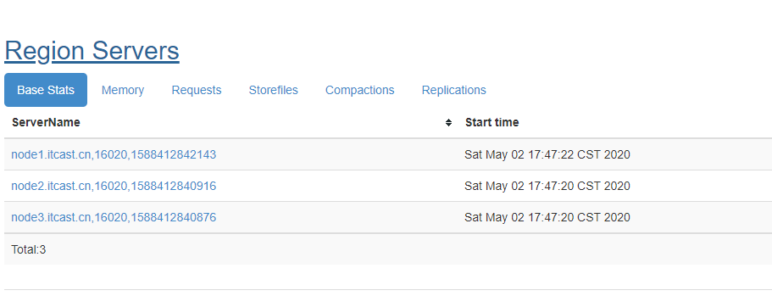

### 安装目录说明

|  |  |
| --- | --- |
| 目录名 | 说明 |
| bin | 所有hbase相关的命令都在该目录存放 |
| conf | 所有的hbase配置文件 |
| hbase-webapps | hbase的web ui程序位置 |
| lib | hbase依赖的java库 |
| logs | hbase的日志文件 |

### 参考硬件配置

针对大概800TB存储空间的集群中每个Java进程的典型内存配置：

|  |  |  |
| --- | --- | --- |
| 进程 | 堆 | 描述 |
| NameNode | 8 GB | 每100TB数据或每100W个文件大约占用NameNode堆1GB的内存 |
| SecondaryNameNode | 8GB | 在内存中重做主NameNode的EditLog，因此配置需要与NameNode一样 |
| DataNode | 1GB | 适度即可 |
| ResourceManager | 4GB | 适度即可（注意此处是MapReduce的推荐配置） |
| NodeManager | 2GB | 适当即可（注意此处是MapReduce的推荐配置） |
| HBase HMaster | 4GB | 轻量级负载，适当即可 |
| HBase RegionServer | 12GB | 大部分可用内存、同时为操作系统缓存、任务进程留下足够的空间 |
| ZooKeeper | 1GB | 适度 |

推荐：

* Master机器要运行NameNode、ResourceManager、以及HBase HMaster，推荐24GB左右
* Slave机器需要运行DataNode、NodeManager和HBase RegionServer，推荐24GB（及以上）
* 根据CPU的核数来选择在某个节点上运行的进程数，例如：两个4核CPU=8核，每个Java进程都可以独立占有一个核（推荐：8核CPU）
* 内存不是越多越好，在使用过程中会产生较多碎片，Java堆内存越大， 会导致整理内存需要耗费的时间越大。例如：给RegionServer的堆内存设置为64GB就不是很好的选择，一旦FullGC就会造成较长时间的等待，而等待较长，Master可能就认为该节点已经挂了，然后移除掉该节点

## HBase数据模型

### 简介

在HBASE中，数据存储在具有行和列的表中。这是看起来关系数据库(RDBMS)一样，但将HBASE表看成是多个维度的Map结构更容易理解。

|  |  |  |  |  |  |  |
| --- | --- | --- | --- | --- | --- | --- |
| ROWKEY | C1列蔟 | | | C2列蔟 | | |
| rowkey | 列1 | 列2 | 列3 | 列4 | 列4 | 列6 |

|  |  |
| --- | --- |
| rowkey | 0001 |
| C1（Map） | 列1 => 值1  列2 => 值2  列3 => 值3 |
| C2（Map） | 列4 => 值4  列5 => 值5  列6 => 值6 |

|  |
| --- |
| {    "zzzzz" : **"woot"**,    "xyz" : **"hello"**,    "aaaab" : **"world"**,    "1" : **"x"**,    "aaaaa" : **"y"**  } |

### 术语

#### 表（Table）

* HBase中数据都是以表形式来组织的
* HBase中的表由多个行组成

在HBase WebUI（http://node1.itcast.cn:16010中可以查看到目前HBase中的表）

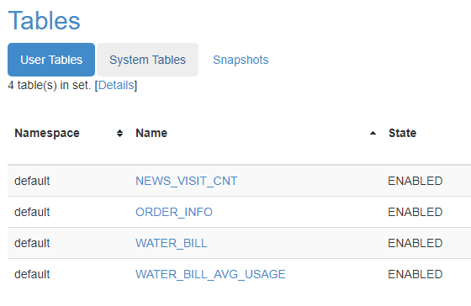

#### 行（row）

* HBASE中的行由一个rowkey（行键）和一个或多个列组成，列的值与rowkey、列相关联
* 行在存储时按行键按字典顺序排序
* 行键的设计非常重要，尽量让相关的行存储在一起
* 例如：存储网站域。如行键是域，则应该将域名反转后存储(org.apache.www、org.apache.mail、org.apache.jira)。这样，所有Apache域都在表中存储在一起，而不是根据子域的第一个字母展开

后续，我们会讲解rowkey的设计策略。

#### 列（Column）

* HBASE中的列由列族（Column Family）和列限定符（Column Qualifier）组成
* 表示如下——列族名:列限定符名。例如：C1:USER_ID、C1:SEX

#### 列族（Column Family）

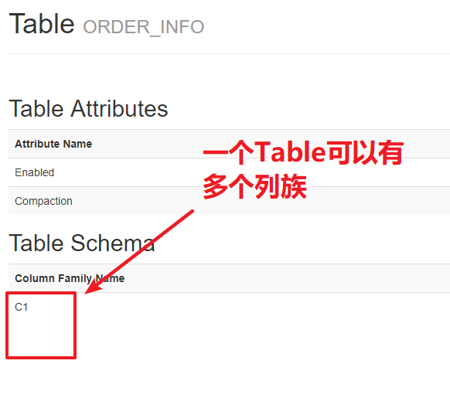

* 出于性能原因，列族将一组列及其值组织在一起
* 每个列族都有一组存储属性，例如：
  + 是否应该缓存在内存中
  + 数据如何被压缩或行键如何编码等
* 表中的每一行都有相同的列族，但在列族中不存储任何内容
* 所有的列族的数据全部都存储在一块（文件系统HDFS）
* HBase官方建议所有的列蔟保持一样的列，并且将同一类的列放在一个列蔟中

#### 列标识符（Column Qualifier）

* 列族中包含一个个的列限定符，这样可以为存储的数据提供索引
* 列族在创建表的时候是固定的，但列限定符是不作限制的
* 不同的行可能会存在不同的列标识符

#### 单元格（Cell）

* 单元格是行、列系列和列限定符的组合
* 包含一个值和一个时间戳（表示该值的版本）
* 单元格中的内容是以二进制存储的

|  |  |
| --- | --- |
| ROW | COLUMN+CELL |
| 1250995 | column=C1:ADDRESS, **timestamp**=1588591604729, value=\xC9\xBD\xCE\xF7\xCA |
| 1250995 | column=C1:LATEST_DATE, **timestamp**=1588591604729, value=2019-03-28 |
| 1250995 | column=C1:NAME, **timestamp**=1588591604729, value=\xB7\xBD\xBA\xC6\xD0\xF9 |
| 1250995 | column=C1:NUM_CURRENT, **timestamp**=1588591604729, value=398.5 |
| 1250995 | column=C1:NUM_PREVIOUS, **timestamp**=1588591604729, value=379.5 |
| 1250995 | column=C1:NUM_USEAGE, **timestamp**=1588591604729, value=19 |
| 1250995 | column=C1:PAY_DATE, **timestamp**=1588591604729, value=2019-02-26 |
| 1250995 | column=C1:RECORD_DATE, **timestamp**=1588591604729, value=2019-02-11 |
| 1250995 | column=C1:SEX, **timestamp**=1588591604729, value=\xC5\xAE |
| 1250995 | column=C1:TOTAL_MONEY, **timestamp**=1588591604729, value=114 |

### 概念模型

|  |  |  |  |  |
| --- | --- | --- | --- | --- |
| **Row Key** | **Time Stamp** | **ColumnFamily**  contents | **ColumnFamily**  anchor | **ColumnFamily**  people |
| "com.cnn.www" | t9 |  | anchor:cnnsi.com = "CNN" |  |
| "com.cnn.www" | t8 |  | anchor:my.look.ca = "CNN.com" |  |
| "com.cnn.www" | t6 | contents:html = "<html>…​" |  |  |
| "com.cnn.www" | t5 | contents:html = "<html>…​" |  |  |
| "com.cnn.www" | t3 | contents:html = "<html>…​" |  |  |
| "com.example.www" | t5 | contents:html = "<html>…​" |  | people:author = "John Doe" |

* 上述表格有两行、三个列族（contens、ancho、people）
* “com.cnn.www”这一行anchor列族两个列（anchor:cssnsi.com、anchor:my.look.ca）、contents列族有个1个列（html）
* “com.cnn.www”在HBase中有 t3、t5、t6、t8、t9 5个版本的数据
* HBase中如果某一行的列被更新的，那么最新的数据会排在最前面，换句话说同一个rowkey的数据是按照倒序排序的

## 常用shell操作

我们可以以shell的方式来维护和管理HBase。例如：执行建表语句、执行增删改查操作等等。

### 需求

有以下订单数据，我们想要将这样的一些数据保存到HBase中。

|  |  |  |  |  |  |  |
| --- | --- | --- | --- | --- | --- | --- |
| 订单ID | 订单状态 | 支付金额 | 支付方式ID | 用户ID | 操作时间 | 商品分类 |
| 001 | 已付款 | 200.5 | 1 | 001 | 2020-5-2 18:08:53 | 手机; |

接下来，我们将使用HBase shell来进行以下操作：

1. 创建表
2. 添加数据
3. 更新数据
4. 删除数据
5. 查询数据

### 创建表

在HBase中，所有的数据也都是保存在表中的。要将订单数据保存到HBase中，首先需要将表创建出来。

#### 启动HBase Shell

HBase的shell其实JRuby的IRB（交互式的Ruby），但在其中添加了一些HBase的命令。

启动HBase shell：

hbase shell

#### 创建表

语法：

create '表名','列蔟名'...

创建订单表，表名为ORDER_INFO，该表有一个列蔟为C1

|  |
| --- |
| create 'ORDER_INFO','C1'; |

注意：

* create要写成小写
* 一个表可以包含若干个列蔟
* 命令解析：调用hbase提供的ruby脚本的create方法，传递两个字符串参数
* 通过下面链接可以看到每个命令都是一个ruby脚本

<https://github.com/apache/hbase/tree/branch-2.1/hbase-shell/src/main/ruby/shell/commands>

#### 查看表

|  |
| --- |
| hbase(main):005:0> **list**  TABLE  ORDER_INFO  1 row(s)  Took 0.0378 seconds  => ["ORDER_INFO"] |

#### 删除表

要删除某个表，必须要先禁用表

##### 禁用表

语法：disable "表名"

##### 删除表

语法：drop "表名"

##### 删除ORDER_INFO表

|  |
| --- |
| disable "ORDER_INFO"  drop "ORDER_INFO" |

### 添加数据

#### 需求

接下来，我们需要往订单表中添加以下数据。

|  |  |  |  |  |  |  |
| --- | --- | --- | --- | --- | --- | --- |
| 订单ID | 订单状态 | 支付金额 | 支付方式ID | 用户ID | 操作时间 | 商品分类 |
| ID | STATUS | PAY_MONEY | PAYWAY | USER_ID | OPERATION_DATE | CATEGORY |
| 000001 | 已提交 | 4070 | 1 | 4944191 | 2020-04-25 12:09:16 | 手机; |

#### PUT操作

HBase中的put命令，可以用来将数据保存到表中。但put一次只能保存一个列的值。以下是put的语法结构：

|  |
| --- |
| put '表名','ROWKEY','列蔟名:列名','值' |

要添加以上的数据，需要使用7次put操作。如下：

|  |
| --- |
| put 'ORDER_INFO','000001','C1:ID','000001'  put 'ORDER_INFO','000001','C1:STATUS','已提交'  put 'ORDER_INFO','000001','C1:PAY_MONEY',4070  put 'ORDER_INFO','000001','C1:PAYWAY',1  put 'ORDER_INFO','000001','C1:USER_ID',4944191  put 'ORDER_INFO','000001','C1:OPERATION_DATE','2020-04-25 12:09:16'  put 'ORDER_INFO','000001','C1:CATEGORY','手机;' |

### 查看添加的数据

#### 需求

要求将rowkey为：000001对应的数据查询出来。

#### get命令

在HBase中，可以使用get命令来获取单独的一行数据。语法：

|  |
| --- |
| get '表名','rowkey' |

#### 查询指定订单ID的数据

get 'ORDER_INFO','000001'

|  |  |
| --- | --- |
| COLUMN | CELL |
| C1:CATEGORY | timestamp=1588415690678, value=\xE6\x89\x8B\xE6\x9C\xBA; |
| C1:OPERATION_DATE | timestamp=1588415689773, value=2020-04-25 12:09:16 |
| C1:PAYWAY | timestamp=1588415689681, value=1 |
| C1:PAY_MONEY | timestamp=1588415689643, value=4070 |
| C1:STATUS | timestamp=1588415689591, value=\xE5\xB7\xB2\xE6\x8F\x90\xE4\xBA\xA4 |
| C1:USER_ID | timestamp=1588415689721, value=4944191 |

#### 显示中文

在HBase shell中，如果在数据中出现了一些中文，默认HBase shell中显示出来的是十六进制编码。要想将这些编码显示为中文，我们需要在get命令后添加一个属性：{FORMATTER => 'toString'}

##### 查看订单的数据

|  |
| --- |
| get 'ORDER_INFO','000001', {FORMATTER => 'toString'} |

注：

* { key => value}，这个是Ruby语法，表示定义一个HASH结构
* get是一个HBase Ruby方法，’ORDER_INFO’、’000001’、{FORMATTER => 'toString'}是put方法的三个参数
* FORMATTER要使用大写
* 在Ruby中用{}表示一个字典，类似于hashtable，FORMATTER表示key、’toString’表示值

### 更新操作

#### 需求

将订单ID为000001的状态，更改为「已付款」

#### 使用put来更新数据

同样，在HBase中，也是使用put命令来进行数据的更新，语法与之前的添加数据一模一样。

#### 更新指定的列

|  |
| --- |
| put 'ORDER_INFO', '000001', 'C1:STATUS', '已付款' |

注意：

* HBase中会自动维护数据的版本
* 每当执行一次put后，都会重新生成新的时间戳

|  |
| --- |
| C1:STATUS timestamp=1588748844082, value=已提交  C1:STATUS timestamp=1588748952074, value=已付款  C1:STATUS timestamp=1588748994244, value=已付款 |

### 删除操作

#### 删除状态列数据

##### 需求

将订单ID为000001的状态列删除。

##### delete命令

在HBase中，可以使用delete命令来将一个单元格的数据删除。语法格式如下：

delete '表名', 'rowkey', '列蔟:列'。

注意：此处HBase默认会保存多个时间戳的版本数据，所以这里的delete删除的是最新版本的列数据。

##### 删除指定的列

delete 'ORDER_INFO','000001','C1:STATUS'

#### 删除整行数据

##### 需求

将订单ID为000001的信息全部删除（删除所有的列）

##### deleteall命令

deleteall命令可以将指定rowkey对应的所有列全部删除。语法：

deleteall '表名','rowkey'

##### 删除指定的订单

deleteall 'ORDER_INFO','000001'

#### 清空表

##### 需求

将ORDER_INFO的数据全部删除

##### truncate命令

truncate命令用来清空某个表中的所有数据。语法：

truncate "表名"

##### 清空ORDER_INFO的所有数据

truncate 'ORDER_INFO'

### 导入测试数据集

#### 需求

在资料的 数据集/ ORDER_INFO.txt 中，有一份这样的HBase数据集，我们需要将这些指令放到HBase中执行，将数据导入到HBase中。

可以看到这些都是一堆的put语句。那么如何才能将这些语句全部执行呢？

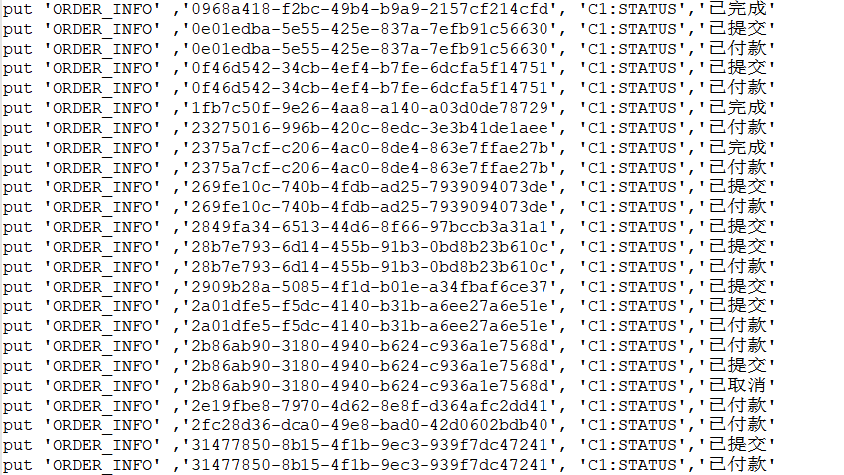

#### 执行command文件

##### 上传command文件

将该数据集文件上传到指定的目录中

##### 执行

使用以下命令执行：

hbase shell /export/software/ORDER_INFO.txt

即可。

### 计数操作

#### 需求

查看HBase中的ORDER_INFO表，一共有多少条记录。

#### count命令

count命令专门用来统计一个表中有多少条数据。语法：

count ‘表名’

注意：这个操作是比较耗时的。在数据量大的这个命令可能会运行很久。

#### 获取订单数据

count 'ORDER_INFO'

### 大量数据的计数统计

当HBase中数据量大时，可以使用HBase中提供的MapReduce程序来进行计数统计。语法如下：

$HBASE_HOME/bin/hbase org.apache.hadoop.hbase.mapreduce.RowCounter '表名'

#### 启动YARN集群

|  |
| --- |
| 启动yarn集群  start-yarn.sh  启动history server  mr-jobhistory-daemon.sh start historyserver |

#### 执行MR JOB

|  |
| --- |
| $HBASE_HOME/bin/hbase org.apache.hadoop.hbase.mapreduce.RowCounter 'ORDER_INFO' |

通过观察YARN的WEB UI，我们发现HBase启动了一个名字为rowcounter_ORDER_INFO的作业。

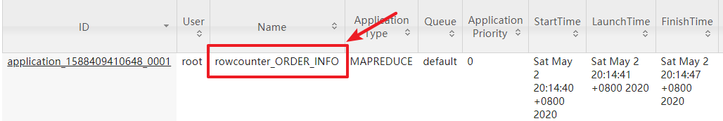

### 扫描操作

#### 需求一：查询订单所有数据

##### 需求

查看ORDER_INFO表中所有的数据

##### scan命令

在HBase，我们可以使用scan命令来扫描HBase中的表。语法：

scan '表名'

##### 扫描ORDER_INFO表

|  |
| --- |
| scan 'ORDER_INFO',{FORMATTER => 'toString'} |

注意：要避免scan一张大表！

#### 需求二：查询订单数据（只显示3条）

|  |
| --- |
| scan 'ORDER_INFO', {LIMIT => 3, FORMATTER => 'toString'} |

#### 需求三：查询订单状态、支付方式

##### 需求

只查询订单状态以及支付方式，并且只展示3条数据

##### 命令

|  |
| --- |
| scan 'ORDER_INFO', {LIMIT => 3, COLUMNS => ['C1:STATUS', 'C1:PAYWAY'], FORMATTER => 'toString'} |

注意：

* [‘C1:STATUS’, …]在Ruby中[]表示一个数组

#### 需求四：查询指定订单ID的数据并以中文展示

根据ROWKEY来查询对应的数据，ROWKEY为02602f66-adc7-40d4-8485-76b5632b5b53，只查询订单状态、支付方式，并以中文展示。

要查询指定ROWKEY的数据，需要使用ROWPREFIXFILTER，用法为：

|  |
| --- |
| scan '表名', {ROWPREFIXFILTER => 'rowkey'} |

实现指令：

|  |
| --- |
| scan 'ORDER_INFO', {ROWPREFIXFILTER => '02602f66-adc7-40d4-8485-76b5632b5b53', COLUMNS => ['C1:STATUS', 'C1:PAYWAY'], FORMATTER => 'toString'} |

### 过滤器

#### 简介

在HBase中，如果要对海量的数据来进行查询，此时基本的操作是比较无力的。此时，需要借助HBase中的高级语法——Filter来进行查询。Filter可以根据列簇、列、版本等条件来对数据进行过滤查询。因为在HBase中，主键、列、版本都是有序存储的，所以借助Filter，可以高效地完成查询。当执行Filter时，HBase会将Filter分发给各个HBase服务器节点来进行查询。

HBase中的过滤器也是基于Java开发的，只不过在Shell中，我们是使用基于JRuby的语法来实现的交互式查询。以下是HBase 2.2的JAVA API文档。

<http://hbase.apache.org/2.2/devapidocs/index.html>

#### HBase中的过滤器

在HBase的shell中，通过show_filters指令，可以查看到HBase中内置的一些过滤器。

|  |
| --- |
| hbase(main):028:0> **show_filters**  DependentColumnFilter  KeyOnlyFilter  ColumnCountGetFilter  SingleColumnValueFilter  PrefixFilter  SingleColumnValueExcludeFilter  FirstKeyOnlyFilter  ColumnRangeFilter  ColumnValueFilter  TimestampsFilter  FamilyFilter  QualifierFilter  ColumnPrefixFilter  RowFilter  MultipleColumnPrefixFilter  InclusiveStopFilter  PageFilter  ValueFilter  ColumnPaginationFilter |

|  |  |  |
| --- | --- | --- |
| **rowkey**  **过滤器** | RowFilter | 实现行键字符串的比较和过滤 |
| PrefixFilter | rowkey前缀过滤器 |
| KeyOnlyFilter | 只对单元格的键进行过滤和显示，不显示值 |
| FirstKeyOnlyFilter | 只扫描显示相同键的第一个单元格，其键值对会显示出来 |
| InclusiveStopFilter | 替代 ENDROW 返回终止条件行 |
| **列过滤器** | FamilyFilter | 列簇过滤器 |
| QualifierFilter | 列标识过滤器，只显示对应列名的数据 |
| ColumnPrefixFilter | 对列名称的前缀进行过滤 |
| MultipleColumnPrefixFilter | 可以指定多个前缀对列名称过滤 |
| ColumnRangeFilter | 过滤列名称的范围 |
| **值过滤器** | ValueFilter | 值过滤器，找到符合值条件的键值对 |
| SingleColumnValueFilter | 在指定的列族和列中进行比较的值过滤器 |
| SingleColumnValueExcludeFilter | 排除匹配成功的值 |
| **其他过滤器** | ColumnPaginationFilter | 对一行的所有列分页，只返回 [offset,offset+limit] 范围内的列 |
| PageFilter | 对显示结果按行进行分页显示 |
| TimestampsFilter | 时间戳过滤，支持等值，可以设置多个时间戳 |
| ColumnCountGetFilter | 限制每个逻辑行返回键值对的个数，在 get 方法中使用 |
| DependentColumnFilter | 允许用户指定一个参考列或引用列来过滤其他列的过滤器 |

Java API官方地址：<https://hbase.apache.org/devapidocs/index.html>

#### 过滤器的用法

过滤器一般结合scan命令来使用。打开HBase的JAVA API文档。找到RowFilter的构造器说明，我们来看以下，HBase的过滤器该如何使用。

**scan '表名', { Filter => "过滤器(比较运算符, '比较器表达式')” }**

##### 比较运算符

|  |  |
| --- | --- |
| **比较运算符** | **描述** |
| = | 等于 |
| > | 大于 |
| >= | 大于等于 |
| < | 小于 |
| <= | 小于等于 |
| != | 不等于 |

##### 比较器

|  |  |
| --- | --- |
| **比较器** | **描述** |
| BinaryComparator | 匹配完整字节数组 |
| BinaryPrefixComparator | 匹配字节数组前缀 |
| BitComparator | 匹配比特位 |
| NullComparator | 匹配空值 |
| RegexStringComparator | 匹配正则表达式 |
| SubstringComparator | 匹配子字符串 |

##### 比较器表达式

基本语法：比较器类型:比较器的值

|  |  |
| --- | --- |
| **比较器** | **表达式语言缩写** |
| BinaryComparator | binary:值 |
| BinaryPrefixComparator | binaryprefix:值 |
| BitComparator | bit:值 |
| NullComparator | null |
| RegexStringComparator | regexstring:正则表达式 |
| SubstringComparator | substring:值 |

#### 需求一：使用RowFilter查询指定订单ID的数据

##### 需求

只查询订单的ID为：02602f66-adc7-40d4-8485-76b5632b5b53、订单状态以及支付方式

**分析**

1. 因为要订单ID就是ORDER_INFO表的rowkey，所以，我们应该使用rowkey过滤器来过滤
2. 通过HBase的JAVA API，找到RowFilter构造器

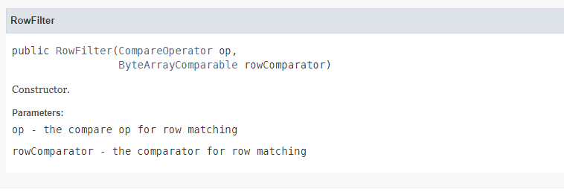

通过上图，可以分析得到，RowFilter过滤器接受两个参数，

* op——比较运算符
* rowComparator——比较器

所以构建该Filter的时候，只需要传入两个参数即可

##### 命令

|  |
| --- |
| scan 'ORDER_INFO', {FILTER => "RowFilter(=,'binary:02602f66-adc7-40d4-8485-76b5632b5b53')"} |

#### 需求二：查询状态为已付款的订单

##### 需求

查询状态为「已付款」的订单

**分析**

1. 因为此处要指定列来进行查询，所以，我们不再使用rowkey过滤器，而是要使用列过滤器
2. 我们要针对指定列和指定值进行过滤，比较适合使用SingleColumnValueFilter过滤器，查看JAVA API

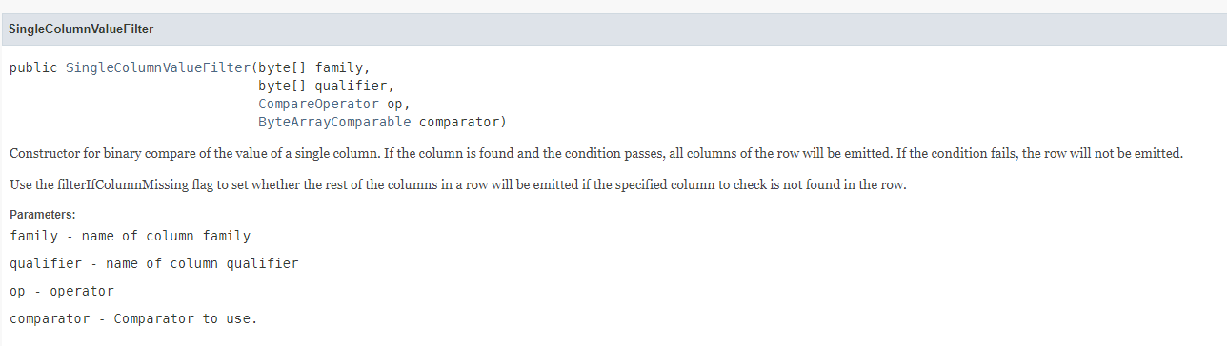

需要传入四个参数：

* 列簇
* 列标识（列名）
* 比较运算符
* 比较器

注意：

* 列名STATUS的大小写一定要对！此处使用的是大写！
* 列名写错了查不出来数据，但HBase不会报错，因为HBase是无模式的

##### 命令

|  |
| --- |
| scan 'ORDER_INFO', {FILTER => "SingleColumnValueFilter('C1', 'STATUS', =, 'binary:已付款')", FORMATTER => 'toString'} |

#### 需求三：查询支付方式为1，且金额大于3000的订单

分析

* 此处需要使用多个过滤器共同来实现查询，多个过滤器，可以使用AND或者OR来组合多个过滤器完成查询
* 使用SingleColumnValueFilter实现对应列的查询

##### 命令

1. 查询支付方式为1

SingleColumnValueFilter('C1', 'PAYWAY', = , 'binary:1')

1. 查询金额大于3000的订单

SingleColumnValueFilter('C1', 'PAY_MONEY', > , 'binary:3000')

1. 组合查询

scan 'ORDER_INFO', {FILTER => "SingleColumnValueFilter('C1', 'PAYWAY', = , 'binary:1') AND SingleColumnValueFilter('C1', 'PAY_MONEY', > , 'binary:3000')", FORMATTER => 'toString'}

注意：

* HBase shell中比较默认都是字符串比较，所以如果是比较数值类型的，会出现不准确的情况
* 例如：在字符串比较中4000是比100000大的

### INCR

#### 需求

某新闻APP应用为了统计每个新闻的每隔一段时间的访问次数，他们将这些数据保存在HBase中。

该表格数据如下所示：

|  |  |  |  |
| --- | --- | --- | --- |
| 新闻ID | 访问次数 | 时间段 | ROWKEY |
| 0000000001 | 12 | 00:00-01:00 | 0000000001_00:00-01:00 |
| 0000000002 | 12 | 01:00-02:00 | 0000000002_01:00-02:00 |

要求：原子性增加新闻的访问次数值。

#### incr操作简介

incr可以实现对某个单元格的值进行原子性计数。语法如下：

incr '表名','rowkey','列蔟:列名',累加值（默认累加1）

* 如果某一列要实现计数功能，必须要使用incr来创建对应的列
* 使用put创建的列是不能实现累加的

#### 导入测试数据

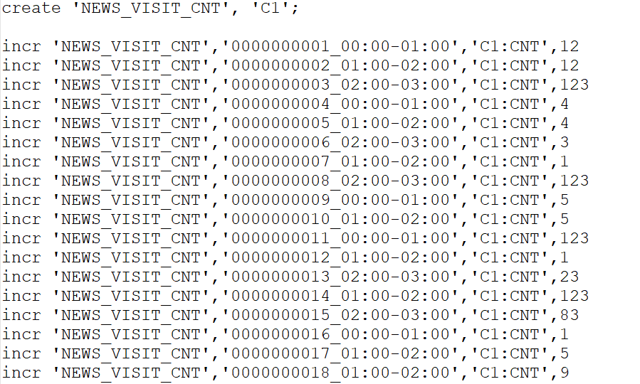

该脚本创建了一个表，名为NEWS_VISIT_CNT，列蔟为C1。并使用incr创建了若干个计数器，每个rowkey为：新闻的编号_时间段。CNT为count的缩写，表示访问的次数。

|  |
| --- |
| hbase shell /export/software/NEWS_VISIT_CNT.txt  scan 'NEWS_VISIT_CNT', {LIMIT => 5, FORMATTER => 'toString'} |

#### 需求一：对0000000020新闻01:00 - 02:00访问计数+1

1.获取0000000020这条新闻在01:00-02:00当前的访问次数

|  |
| --- |
| get_counter 'NEWS_VISIT_CNT','0000000020_01:00-02:00','C1:CNT' |

此处，如果用get获取到的数据是这样的：

|  |
| --- |
| base(main):029:0> get 'NEWS_VISIT_CNT','0000000020_01:00-02:00','C1:CNT'  COLUMN CELL  C1:CNT timestamp=1599529533072, value=\x00\x00\x00\x00\x00\x00\x00\x06  1 row(s)  Took 0.0243 seconds |

2.使用incr进行累加

|  |
| --- |
| incr 'NEWS_VISIT_CNT','0000000020_01:00-02:00','C1:CNT' |

3.再次查案新闻当前的访问次数

|  |
| --- |
| get_counter 'NEWS_VISIT_CNT','0000000020_01:00-02:00','C1:CNT' |

### 更多的操作

以下连接可以查看到所有HBase中支持的SHELL脚本。

<https://learnhbase.net/2013/03/02/hbase-shell-commands/>

## shell管理操作

### status

例如：显示服务器状态

|  |
| --- |
| 2.4.1 :062 > **status**  1 active master, 0 backup masters, 3 servers, 0 dead, 1.0000 average load  Took 0.0034 seconds |

### whoami

显示HBase当前用户，例如：

|  |
| --- |
| 2.4.1 :066 > **whoami**  root (auth:SIMPLE)  groups: root  Took 0.0080 seconds |

### list

显示当前所有的表

|  |
| --- |
| 2.4.1 :067 > list  TABLE  ORDER_INFO  1 row(s)  Took 0.0266 seconds  => ["ORDER_INFO"] |

### count

统计指定表的记录数，例如：

|  |
| --- |
| 2.4.1 :070 > **count 'ORDER_INFO'**  66 row(s)  Took 0.0404 seconds  => 66 |

### describe

展示表结构信息

|  |
| --- |
| 2.4.1 :074 > describe 'ORDER_INFO'  Table ORDER_INFO is ENABLED  ORDER_INFO  COLUMN FAMILIES DESCRIPTION  {NAME => 'C1', VERSIONS => '1', EVICT_BLOCKS_ON_CLOSE => 'false', NEW_VERSION_BEHAVIOR => 'false', KEEP_DELETED_CELLS => 'FALSE', CACHE_DATA_ON_WRITE =  > 'false', DATA_BLOCK_ENCODING => 'NONE', TTL => 'FOREVER', MIN_VERSIONS => '0', REPLICATION_SCOPE => '0', BLOOMFILTER => 'ROW', CACHE_INDEX_ON_WRITE =  > 'false', IN_MEMORY => 'false', CACHE_BLOOMS_ON_WRITE => 'false', PREFETCH_BLOCKS_ON_OPEN => 'false', COMPRESSION => 'NONE', BLOCKCACHE => 'true', BLO  CKSIZE => '65536'}  1 row(s)  Took 0.0265 seconds |

### exists

检查表是否存在，适用于表量特别多的情况

|  |
| --- |
| 2.4.1 :075 > **exists 'ORDER_INFO'**  Table ORDER_INFO does exist  Took 0.0050 seconds  => true |

### is_enabled、is_disabled

检查表是否启用或禁用

|  |
| --- |
| 2.4.1 :077 > **is_enabled 'ORDER_INFO'**  true  Took 0.0058 seconds  => true  2.4.1 :078 > **is_disabled 'ORDER_INFO'**  false  Took 0.0085 seconds  => 1 |

### alter

该命令可以改变表和列族的模式，例如：

|  |
| --- |
| # 创建一个USER_INFO表，两个列蔟C1、C2  create 'USER_INFO', 'C1', 'C2'  # 新增列蔟C3  alter 'USER_INFO', 'C3'  # 删除列蔟C3  alter 'USER_INFO', 'delete' => 'C3' |

注意：

* 'delete' => 'C3'，还是一个Map结构，只不过只有一个key，可以省略两边的{}

### disable/enable

禁用一张表/启用一张表

### drop

删除一张表，记得在删除表之前必须先禁用

### truncate

清空表的数据，禁用表-删除表-创建表

## Hbase Java编程

### 需求与数据集

某某自来水公司，需要存储大量的缴费明细数据。以下截取了缴费明细的一部分内容。

|  |  |  |  |  |  |  |  |  |  |  |
| --- | --- | --- | --- | --- | --- | --- | --- | --- | --- | --- |
| 用户id | 姓名 | 用户地址 | 性别 | 缴费时间 | 表示数（本次） | 表示数（上次） | 用量（立方） | 合计金额 | 查表日期 | 最迟缴费日期 |
| 4944191 | 登卫红 | 贵州省铜仁市德江县7单元267室 | 男 | 2020-05-10 | 308.1 | 283.1 | 25 | 150 | 2020-04-25 | 2020-06-09 |

因为缴费明细的数据记录非常庞大，该公司的信息部门决定使用HBase来存储这些数据。并且，他们希望能够通过Java程序来访问这些数据。

### 准备工作

#### 创建IDEA Maven项目

|  |  |
| --- | --- |
| groupId | cn.itcast |
| artifactId | hbase_op |

#### 导入pom依赖

|  |
| --- |
| <repositories><!-- 代码库 -->  <repository>  <id>aliyun</id>  <url>http://maven.aliyun.com/nexus/content/groups/public/</url>  <releases>  <enabled>true</enabled>  </releases>  <snapshots>  <enabled>false</enabled>  <updatePolicy>never</updatePolicy>  </snapshots>  </repository>  </repositories>  <dependencies>  <dependency>  <groupId>org.apache.hbase</groupId>  <artifactId>hbase-client</artifactId>  <version>2.1.0</version>  </dependency>  <dependency>  <groupId>commons-io</groupId>  <artifactId>commons-io</artifactId>  <version>2.6</version>  </dependency>  <dependency>  <groupId>junit</groupId>  <artifactId>junit</artifactId>  <version>4.12</version>  <scope>test</scope>  </dependency>  <dependency>  <groupId>org.testng</groupId>  <artifactId>testng</artifactId>  <version>6.14.3</version>  <scope>test</scope>  </dependency>  </dependencies>  <build>  <plugins>  <plugin>  <groupId>org.apache.maven.plugins</groupId>  <artifactId>maven-compiler-plugin</artifactId>  <version>3.1</version>  <configuration>  <target>1.8</target>  <source>1.8</source>  </configuration>  </plugin>  </plugins>  </build> |

#### 复制HBase和Hadoop配置文件

将以下三个配置文件复制到resource目录中

* hbase-site.xml

从Linux中下载：sz /export/server/hbase-2.1.0/conf/hbase-site.xml

* core-site.xml

从Linux中下载：sz /export/server/hadoop-2.7.5/etc/hadoop/core-site.xml

* log4j.properties

注意：请确认配置文件中的服务器节点hostname/ip地址配置正确

#### 创建包结构和类

1. 在**test**目录创建 cn.itcast.hbase.admin.api_test 包结构
2. 创建TableAmdinTest类

#### 创建Hbase连接以及admin管理对象

要操作Hbase也需要建立Hbase的连接。此处我们仍然使用TestNG来编写测试。使用@BeforeTest初始化HBase连接，创建admin对象、@AfterTest关闭连接。

实现步骤：

1. 使用HbaseConfiguration.create()创建Hbase配置
2. 使用ConnectionFactory.createConnection()创建Hbase连接
3. 要创建表，需要基于Hbase连接获取admin管理对象
4. 使用admin.close、connection.close关闭连接

参考代码：

|  |
| --- |
| **public class** TableAmdinTest {   **private** Configuration **configuration**;  **private** Connection **connection**;  **private** Admin **admin**;   @BeforeTest  **public void** beforeTest() **throws** IOException {  **configuration** = HBaseConfiguration.*create*();  **connection** = ConnectionFactory.*createConnection*(**configuration**);  **admin** = **connection**.getAdmin();  }   @AfterTest  **public void** afterTest() **throws** IOException {  **admin**.close();  **connection**.close();  } } |

### 需求一：使用Java代码创建表

创建一个名为WATER_BILL的表，包含一个列蔟C1。

实现步骤：

1. 判断表是否存在
   1. 存在，则退出
2. 使用TableDescriptorBuilder.newBuilder构建表描述构建器
3. 使用ColumnFamilyDescriptorBuilder.newBuilder构建列蔟描述构建器
4. 构建列蔟描述，构建表描述
5. 创建表

参考代码：

|  |
| --- |
| // 创建一个名为WATER_BILL的表，包含一个列蔟C1 @Test **public void** createTableTest() **throws** IOException {  // 表名  String TABLE_NAME = **"WATER_BILL"**;  // 列蔟名  String COLUMN_FAMILY = **"C1"**;   // 1. 判断表是否存在  **if**(**admin**.tableExists(TableName.*valueOf*(TABLE_NAME))) {  **return**;  }   // 2. 构建表描述构建器  TableDescriptorBuilder tableDescriptorBuilder = TableDescriptorBuilder.*newBuilder*(TableName.*valueOf*(TABLE_NAME));   // 3. 构建列蔟描述构建器  ColumnFamilyDescriptorBuilder columnFamilyDescriptorBuilder = ColumnFamilyDescriptorBuilder.*newBuilder*(Bytes.*toBytes*(COLUMN_FAMILY));   // 4. 构建列蔟描述  ColumnFamilyDescriptor columnFamilyDescriptor = columnFamilyDescriptorBuilder.build();   // 5. 构建表描述  // 添加列蔟  tableDescriptorBuilder.setColumnFamily(columnFamilyDescriptor);  TableDescriptor tableDescriptor = tableDescriptorBuilder.build();   // 6. 创建表  **admin**.createTable(tableDescriptor); } |

### 需求三：使用Java代码删除表

实现步骤：

1. 判断表是否存在
2. 如果存在，则禁用表
3. 再删除表

参考代码：

|  |
| --- |
| // 删除表 @Test **public void** dropTable() **throws** IOException {  // 表名  TableName tableName = TableName.*valueOf*(**"WATER_BILL"**);   // 1. 判断表是否存在  **if**(**admin**.tableExists(tableName)) {  // 2. 禁用表  **admin**.disableTable(tableName);  // 3. 删除表  **admin**.deleteTable(tableName);  } } |

### 需求二：往表中插入一条数据

#### 创建包

1. 在 test 目录中创建 cn.itcast.hbase.data.api_test 包
2. 创建DataOpTest类

#### 初始化Hbase连接

在@BeforeTest中初始化HBase连接，在@AfterTest中关闭Hbase连接。

参考代码：

|  |
| --- |
| **public class** DataOpTest {  **private** Configuration **configuration**;  **private** Connection **connection**;    @BeforeTest  **public void** beforeTest() **throws** IOException {  **configuration** = HBaseConfiguration.*create*();  **connection** = ConnectionFactory.*createConnection*(**configuration**);  }    @AfterTest  **public void** afterTest() **throws** IOException {  **connection**.close();  } } |

#### 插入姓名列数据

在表中插入一个行，该行只包含一个列。

|  |  |
| --- | --- |
| ROWKEY | 姓名（列名：NAME） |
| 4944191 | 登卫红 |

实现步骤：

1. 使用Hbase连接获取Htable
2. 构建ROWKEY、列蔟名、列名
3. 构建Put对象（对应put命令）
4. 添加姓名列
5. 使用Htable表对象执行put操作
6. 关闭Htable表对象

参考代码：

|  |
| --- |
| @Test **public void** addTest() **throws** IOException {  // 1.使用Hbase连接获取Htable  TableName waterBillTableName = TableName.*valueOf*(**"WATER_BILL"**);  Table waterBillTable = **connection**.getTable(waterBillTableName);   // 2.构建ROWKEY、列蔟名、列名  String rowkey = **"4944191"**;  String cfName = **"C1"**;  String colName = **"NAME"**;   // 3.构建Put对象（对应put命令）  Put put = **new** Put(Bytes.*toBytes*(rowkey));   // 4.添加姓名列  put.addColumn(Bytes.*toBytes*(cfName)  , Bytes.*toBytes*(colName)  , Bytes.*toBytes*(**"登卫红"**));   // 5.使用Htable表对象执行put操作  waterBillTable.put(put);  // 6. 关闭表  waterBillTable.close(); } |

#### 查看HBase中的数据

get 'WATER_BILL','4944191',{FORMATTER => 'toString'}

#### 插入其他列

|  |  |  |
| --- | --- | --- |
| **列名** | **说明** | **值** |
| ADDRESS | 用户地址 | 贵州省铜仁市德江县7单元267室 |
| SEX | 性别 | 男 |
| PAY_DATE | 缴费时间 | 2020-05-10 |
| NUM_CURRENT | 表示数（本次） | 308.1 |
| NUM_PREVIOUS | 表示数（上次） | 283.1 |
| NUM_USAGE | 用量（立方） | 25 |
| TOTAL_MONEY | 合计金额 | 150 |
| RECORD_DATE | 查表日期 | 2020-04-25 |
| LATEST_DATE | 最迟缴费日期 | 2020-06-09 |

参考代码：

|  |
| --- |
| @Test **public void** addTest() **throws** IOException {  // 1.使用Hbase连接获取Htable  TableName waterBillTableName = TableName.*valueOf*(**"WATER_BILL"**);  Table waterBillTable = **connection**.getTable(waterBillTableName);   // 2.构建ROWKEY、列蔟名、列名  String rowkey = **"4944191"**;  String cfName = **"C1"**;  String colName = **"NAME"**;  String colADDRESS = **"ADDRESS"**;  String colSEX = **"SEX"**;  String colPAY_DATE = **"PAY_DATE"**;  String colNUM_CURRENT = **"NUM_CURRENT"**;  String colNUM_PREVIOUS = **"NUM_PREVIOUS"**;  String colNUM_USAGE = **"NUM_USAGE"**;  String colTOTAL_MONEY = **"TOTAL_MONEY"**;  String colRECORD_DATE = **"RECORD_DATE"**;  String colLATEST_DATE = **"LATEST_DATE"**;   // 3.构建Put对象（对应put命令）  Put put = **new** Put(Bytes.*toBytes*(rowkey));   // 4.添加姓名列  put.addColumn(Bytes.*toBytes*(cfName)  , Bytes.*toBytes*(colName)  , Bytes.*toBytes*(**"登卫红"**));  put.addColumn(Bytes.*toBytes*(cfName)  , Bytes.*toBytes*(colADDRESS)  , Bytes.*toBytes*(**"贵州省铜仁市德江县7单元267室"**));  put.addColumn(Bytes.*toBytes*(cfName)  , Bytes.*toBytes*(colSEX)  , Bytes.*toBytes*(**"男"**));  put.addColumn(Bytes.*toBytes*(cfName)  , Bytes.*toBytes*(colPAY_DATE)  , Bytes.*toBytes*(**"2020-05-10"**));  put.addColumn(Bytes.*toBytes*(cfName)  , Bytes.*toBytes*(colNUM_CURRENT)  , Bytes.*toBytes*(**"308.1"**));  put.addColumn(Bytes.*toBytes*(cfName)  , Bytes.*toBytes*(colNUM_PREVIOUS)  , Bytes.*toBytes*(**"283.1"**));  put.addColumn(Bytes.*toBytes*(cfName)  , Bytes.*toBytes*(colNUM_USAGE)  , Bytes.*toBytes*(**"25"**));  put.addColumn(Bytes.*toBytes*(cfName)  , Bytes.*toBytes*(colTOTAL_MONEY)  , Bytes.*toBytes*(**"150"**));  put.addColumn(Bytes.*toBytes*(cfName)  , Bytes.*toBytes*(colRECORD_DATE)  , Bytes.*toBytes*(**"2020-04-25"**));  put.addColumn(Bytes.*toBytes*(cfName)  , Bytes.*toBytes*(colLATEST_DATE)  , Bytes.*toBytes*(**"2020-06-09"**));   // 5.使用Htable表对象执行put操作  waterBillTable.put(put);   // 6. 关闭表  waterBillTable.close(); } |

### 需求三：查看一条数据

查询rowkey为4944191的所有列的数据，并打印出来。

实现步骤：

1. 获取HTable
2. 使用rowkey构建Get对象
3. 执行get请求
4. 获取所有单元格
5. 打印rowkey
6. 迭代单元格列表
7. 关闭表

参考代码：

|  |
| --- |
| @Test **public void** getOneTest() **throws** IOException {  // 1. 获取HTable  TableName waterBillTableName = TableName.*valueOf*(**"WATER_BILL"**);  Table waterBilltable = **connection**.getTable(waterBillTableName);   // 2. 使用rowkey构建Get对象  Get get = **new** Get(Bytes.*toBytes*(**"4944191"**));   // 3. 执行get请求  Result result = waterBilltable.get(get);   // 4. 获取所有单元格  List<Cell> cellList = result.listCells();   // 打印rowkey  System.***out***.println(**"rowkey => "** + Bytes.*toString*(result.getRow()));   // 5. 迭代单元格列表  **for** (Cell cell : cellList) {  // 打印列蔟名  System.***out***.print(Bytes.*toString*(cell.getQualifierArray(), cell.getQualifierOffset(), cell.getQualifierLength()));  System.***out***.println(**" => "** + Bytes.*toString*(cell.getValueArray(), cell.getValueOffset(), cell.getValueLength()));   }   // 6. 关闭表  waterBilltable.close(); } |

### 需求四：删除一条数据

删除rowkey为4944191的整条数据。

实现步骤：

1. 获取HTable对象
2. 根据rowkey构建delete对象
3. 执行delete请求
4. 关闭表

参考代码：

|  |
| --- |
| // 删除rowkey为4944191的整条数据 @Test **public void** deleteOneTest() **throws** IOException {  // 1. 获取HTable对象  Table waterBillTable = **connection**.getTable(TableName.*valueOf*(**"WATER_BILL"**));   // 2. 根据rowkey构建delete对象  Delete delete = **new** Delete(Bytes.*toBytes*(**"4944191"**));   // 3. 执行delete请求  waterBillTable.delete(delete);   // 4. 关闭表  waterBillTable.close(); } |

### 需求五：导入数据

#### 需求

在资料中，有一份10W的抄表数据文件，我们需要将这里面的数据导入到HBase中。

#### Import JOB

在HBase中，有一个Import的MapReduce作业，可以专门用来将数据文件导入到HBase中。

**用法**

|  |
| --- |
| hbase org.apache.hadoop.hbase.mapreduce.Import 表名 HDFS数据文件路径 |

#### 导入数据

1. 将资料中数据文件上传到Linux中
2. 再将文件上传到hdfs中

|  |
| --- |
| hadoop fs -mkdir -p /water_bill/output_ept_10W  hadoop fs -put part-m-00000_10w /water_bill/output_ept_10W |

1. 启动YARN集群

start-yarn.sh

1. 使用以下方式来进行数据导入

|  |
| --- |
| hbase org.apache.hadoop.hbase.mapreduce.Import WATER_BILL /water_bill/output_ept_10W |

#### 导出数据

|  |
| --- |
| hbase org.apache.hadoop.hbase.mapreduce.Export WATER_BILL /water_bill/output_ept_10W_export |

### 需求六：查询2020年6月份所有用户的用水量

#### 需求分析

在Java API中，我们也是使用scan + filter来实现过滤查询。2020年6月份其实就是从2020年6月1日到2020年6月30日的所有抄表数据。

#### 准备工作

1. 在cn.itcast.hbase.data.api_test包下创建ScanFilterTest类
2. 使用@BeforeTest、@AfterTest构建HBase连接、以及关闭HBase连接

#### 实现

实现步骤：

1. 获取表
2. 构建scan请求对象
3. 构建两个过滤器
   1. 构建两个日期范围过滤器（注意此处请使用RECORD_DATE——抄表日期比较
   2. 构建过滤器列表
4. 执行scan扫描请求
5. 迭代打印result
6. 迭代单元格列表
7. 关闭ResultScanner（这玩意把转换成一个个的类似get的操作，注意要关闭释放资源）
8. 关闭表

参考代码：

|  |
| --- |
| // 查询2020年6月份所有用户的用水量数据  @Test **public void** queryTest1() **throws** IOException {  // 1. 获取表  Table waterBillTable = **connection**.getTable(TableName.*valueOf*(**"WATER_BILL"**));  // 2. 构建scan请求对象  Scan scan = **new** Scan();  // 3. 构建两个过滤器  // 3.1 构建日期范围过滤器（注意此处请使用RECORD_DATE——抄表日期比较  SingleColumnValueFilter startDateFilter = **new** SingleColumnValueFilter(Bytes.*toBytes*(**"C1"**)  , Bytes.*toBytes*(**"RECORD_DATE"**)  , CompareOperator.***GREATER_OR_EQUAL*** , Bytes.*toBytes*(**"2020-06-01"**));   SingleColumnValueFilter endDateFilter = **new** SingleColumnValueFilter(Bytes.*toBytes*(**"C1"**)  , Bytes.*toBytes*(**"RECORD_DATE"**)  , CompareOperator.***LESS_OR_EQUAL*** , Bytes.*toBytes*(**"2020-06-30"**));   // 3.2 构建过滤器列表  FilterList filterList = **new** FilterList(FilterList.Operator.***MUST_PASS_ALL*** , startDateFilter  , endDateFilter);   scan.setFilter(filterList);   // 4. 执行scan扫描请求  ResultScanner resultScan = waterBillTable.getScanner(scan);   // 5. 迭代打印result  **for** (Result result : resultScan) {  System.***out***.println(**"rowkey -> "** + Bytes.*toString*(result.getRow()));  System.***out***.println(**"------"**);   List<Cell> cellList = result.listCells();   // 6. 迭代单元格列表  **for** (Cell cell : cellList) {  // 打印列蔟名  System.***out***.print(Bytes.*toString*(cell.getQualifierArray(), cell.getQualifierOffset(), cell.getQualifierLength()));  System.***out***.println(**" => "** + Bytes.*toString*(cell.getValueArray(), cell.getValueOffset(), cell.getValueLength()));   }  System.***out***.println(**"------"**);  }  resultScanner.close();  // 7. 关闭表  waterBillTable.close(); } |

#### 解决乱码问题

因为前面我们的代码，在打印所有的列时，都是使用字符串打印的，Hbase中如果存储的是int、double，那么有可能就会乱码了。

|  |
| --- |
| System.***out***.print(Bytes.*toString*(cell.getQualifierArray(), cell.getQualifierOffset(), cell.getQualifierLength())); System.***out***.println(**" => "** + Bytes.*toString*(cell.getValueArray(), cell.getValueOffset(), cell.getValueLength())); |

要解决的话，我们可以根据列来判断，使用哪种方式转换字节码。如下：

1. NUM_CURRENT
2. NUM_PREVIOUS
3. NUM_USAGE
4. TOTAL_MONEY

这4列使用double类型展示，其他的使用string类型展示。

参考代码：

|  |
| --- |
| String colName = Bytes.*toString*(cell.getQualifierArray(), cell.getQualifierOffset(), cell.getQualifierLength()); System.***out***.print(colName);  **if**(colName.equals(**"NUM_CURRENT"**)  || colName.equals(**"NUM_PREVIOUS"**)  || colName.equals(**"NUM_USAGE"**)  || colName.equals(**"TOTAL_MONEY"**)) {  System.***out***.println(**" => "** + Bytes.*toDouble*(cell.getValueArray(), cell.getValueOffset())); } **else** {  System.***out***.println(**" => "** + Bytes.*toString*(cell.getValueArray(), cell.getValueOffset(), cell.getValueLength())); } |

## HBase高可用

考虑关于HBase集群的一个问题，在当前的HBase集群中，只有一个Master，一旦Master出现故障，将会导致HBase不再可用。所以，在实际的生产环境中，是非常有必要搭建一个高可用的HBase集群的。

### HBase高可用简介

HBase的高可用配置其实就是HMaster的高可用。要搭建HBase的高可用，只需要再选择一个节点作为HMaster，在HBase的conf目录下创建文件backup-masters，然后再backup-masters添加备份Master的记录。一条记录代表一个backup master，可以在文件配置多个记录。

### 搭建HBase高可用

1. 在hbase的conf文件夹中创建 backup-masters 文件

|  |
| --- |
| cd /export/server/hbase-2.1.0/conf  touch backup-masters |

2. 将node2.itcast.cn和node3.itcast.cn添加到该文件中

|  |
| --- |
| vim backup-masters  node2.itcast.cn  node3.itcast.cn |

3. 将backup-masters文件分发到所有的服务器节点中

|  |
| --- |
| scp backup-masters node2.itcast.cn:$PWD  scp backup-masters node3.itcast.cn:$PWD |

4. 重新启动hbase

|  |
| --- |
| stop-hbase.sh  start-hbase.sh |

1. 查看webui，检查Backup Masters中是否有node2.itcast.cn、node3.itcast.cn

<http://node1.itcast.cn:16010/master-status>

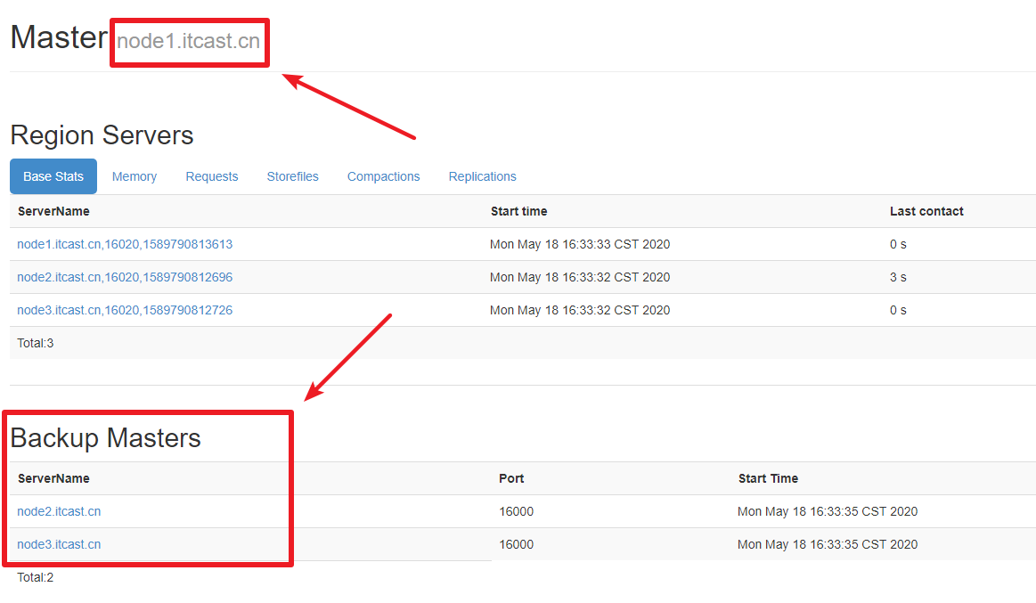

6. 尝试杀掉node1.itcast.cn节点上的master

kill -9 HMaster进程id

7. 访问[http://node2.itcast.cn:16010](http://node1.itcast.cn:16010/master-status)和<http://node3.itcast.cn:16010>，观察是否选举了新的Master

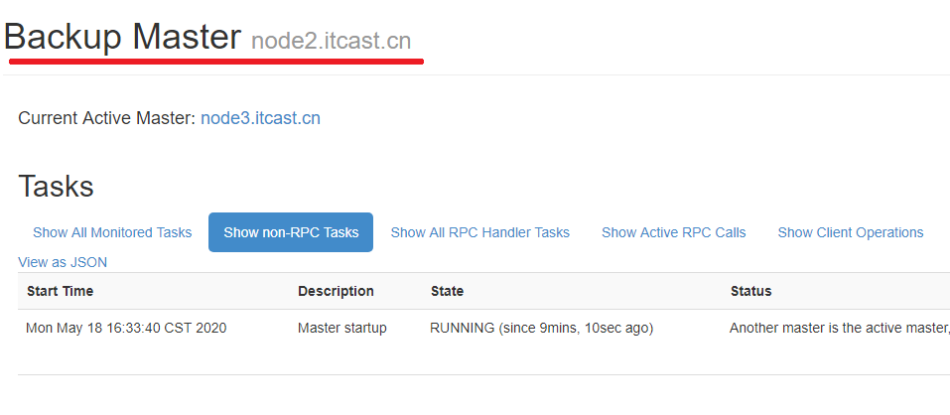

## HBase架构

### 系统架构

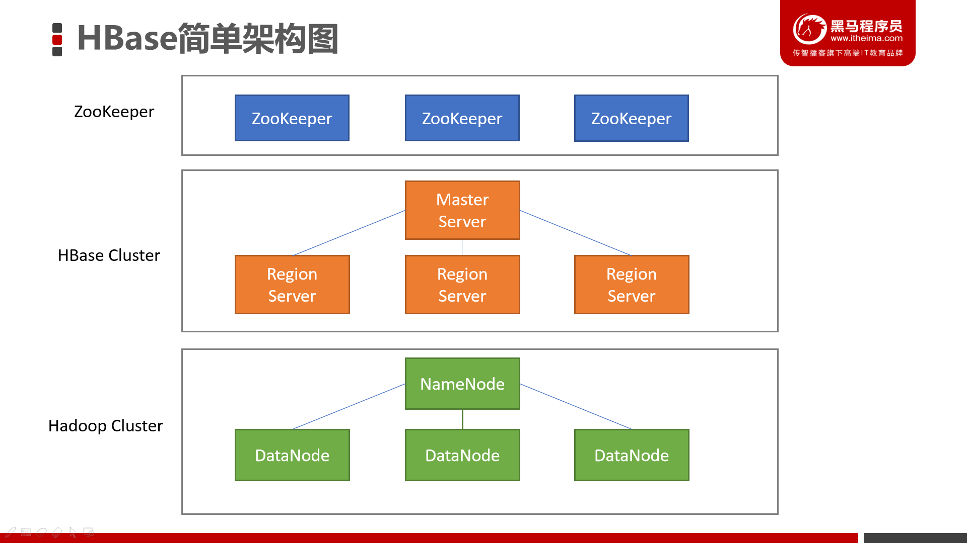

#### Client

客户端，例如：发出HBase操作的请求。例如：之前我们编写的Java API代码、以及HBase shell，都是CLient

#### Master Server

在HBase的Web UI中，可以查看到Master的位置。

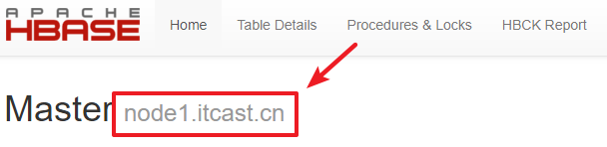

* 监控RegionServer
* 处理RegionServer故障转移
* 处理元数据的变更
* 处理region的分配或移除
* 在空闲时间进行数据的负载均衡
* 通过Zookeeper发布自己的位置给客户端

#### Region Server

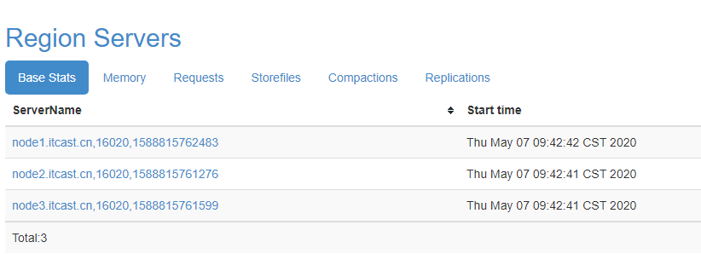

* 处理分配给它的Region
* 负责存储HBase的实际数据
* 刷新缓存到HDFS
* 维护HLog
* 执行压缩
* 负责处理Region分片
* RegionServer中包含了大量丰富的组件，如下：
* Write-Ahead logs
* HFile(StoreFile)
* Store
* MemStore
* Region

### 逻辑结构模型

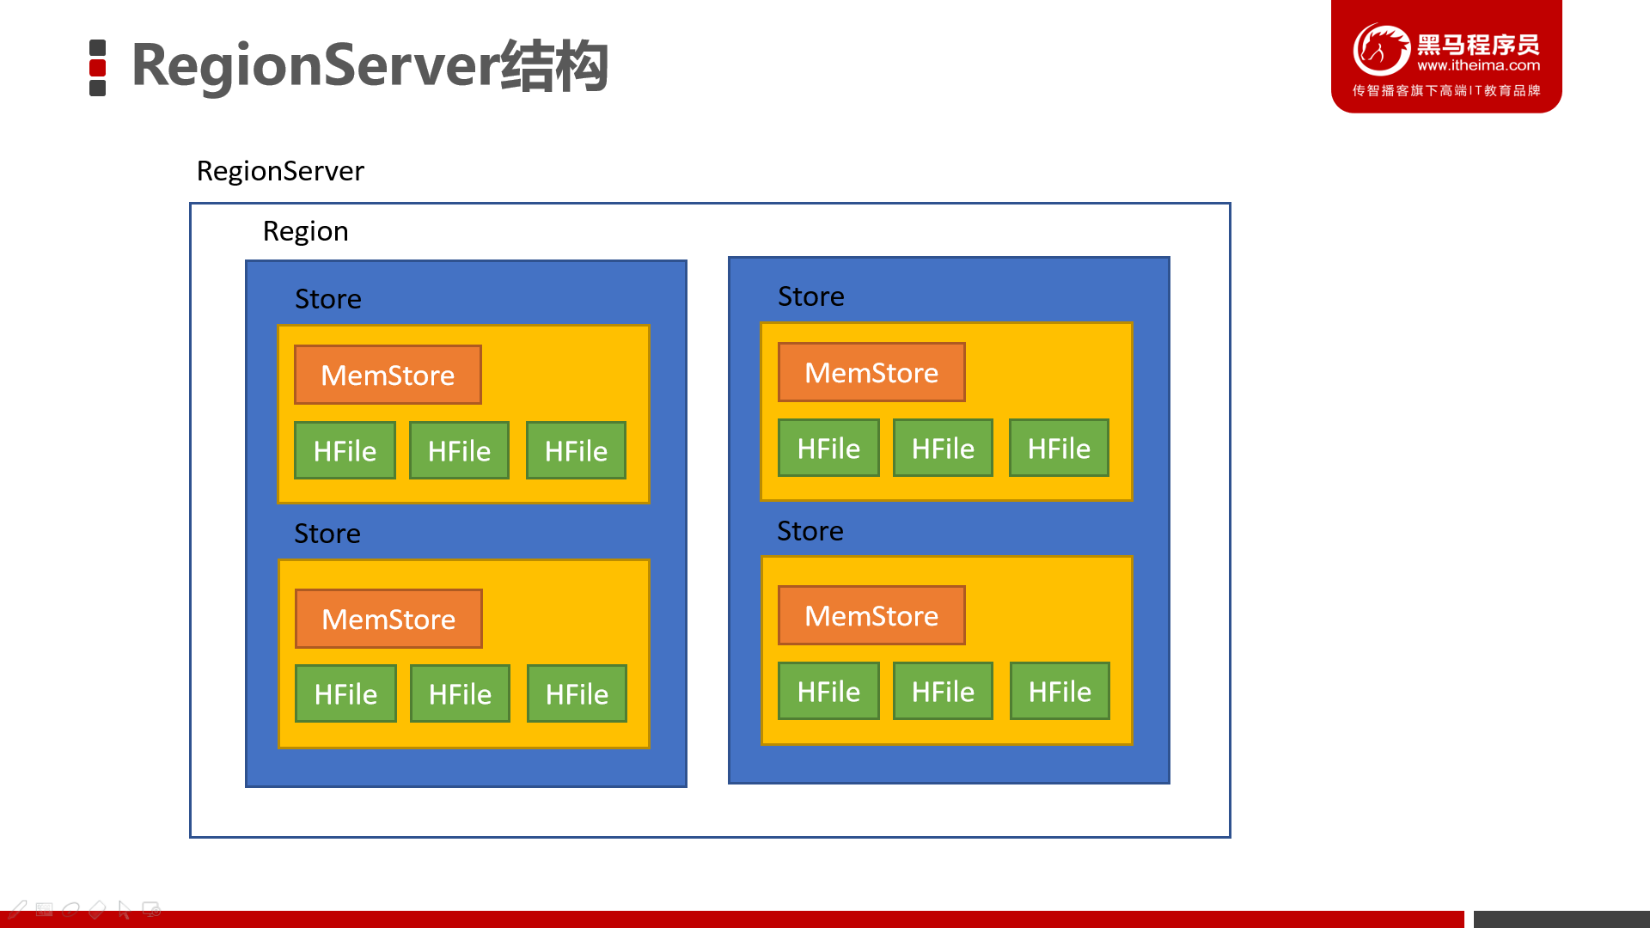

#### Region

* 在HBASE中，表被划分为很多「Region」，并由Region Server提供服务

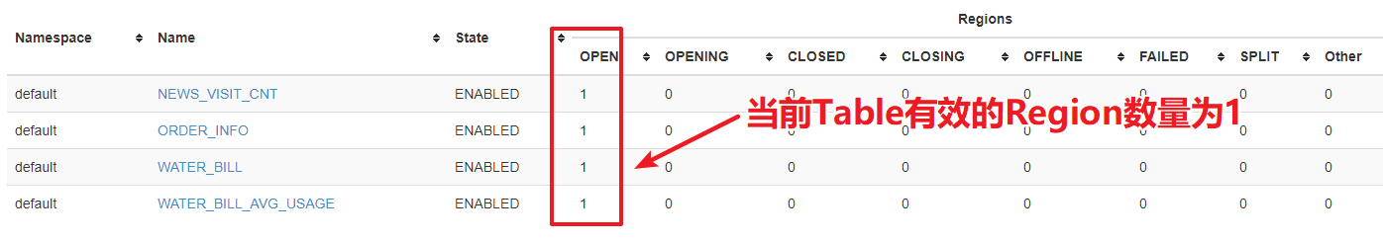

#### Store

* Region按列族垂直划分为「Store」，存储在HDFS在文件中

#### MemStore

* MemStore与缓存内存类似
* 当往HBase中写入数据时，首先是写入到MemStore
* 每个列族将有一个MemStore
* 当MemStore存储快满的时候，整个数据将写入到HDFS中的HFile中

#### StoreFile

* 每当任何数据被写入HBASE时，首先要写入MemStore
* 当MemStore快满时，整个排序的key-value数据将被写入HDFS中的一个新的HFile中
* 写入HFile的操作是连续的，速度非常快
* 物理上存储的是**HFile**

#### WAL

* WAL全称为Write Ahead Log，它最大的作用就是 故障恢复
* WAL是HBase中提供的一种高并发、持久化的日志保存与回放机制
* 每个业务数据的写入操作（PUT/DELETE/INCR），都会保存在WAL中
* 一旦服务器崩溃，通过回放WAL，就可以实现恢复崩溃之前的数据
* 物理上存储是Hadoop的**Sequence File**

## 常见问题

### Could not find or load main class org.apache.hadoop.mapreduce.v2.app.MRAppMaster

1. 找到$HADOOP_HOME/etc/mapred-site.xml,增加以下配置

|  |
| --- |
| <property>  <name>yarn.app.mapreduce.am.env</name>  <value>HADOOP_MAPRED_HOME=${HADOOP_HOME}</value>  </property>  <property>  <name>mapreduce.map.env</name>  <value>HADOOP_MAPRED_HOME=${HADOOP_HOME}</value>  </property>  <property>  <name>mapreduce.reduce.env</name>  <value>HADOOP_MAPRED_HOME=${HADOOP_HOME}</value>  </property> |

1. 将配置文件分发到各个节点
2. 重新启动YARN集群

### Caused by: java.net.ConnectException: Call to node2.itcast.cn/192.168.88.101:16020 failed on connection exception: org.apache.hbase.thirdparty.io.netty.channel.ConnectTimeoutException: connection timed out: node2.itcast.cn/192.168.88.101:16020

无法连接到HBase，请检查HBase的Master是否正常启动

### Starting namenodes on [localhost] ERROR: Attempting to launch hdfs namenode as root ，ERROR: but there is no HDFS_NAMENODE_USER defined. Aborting launch.

解决办法：

是因为缺少用户定义造成的，所以分别编辑开始和关闭脚本

$ vim sbin/start-dfs.sh

$ vim sbin/stop-dfs.sh

在顶部空白处添加内容：

HDFS_DATANODE_USER=root

HADOOP_SECURE_DN_USER=hdfs

HDFS_NAMENODE_USER=root

HDFS_SECONDARYNAMENODE_USER=root

### Starting resourcemanager ERROR: Attempting to launch yarn resourcemanager as root ERROR: but there is no YARN_RESOURCEMANAGER_USER defined. Aborting launch. Starting nodemanagers ERROR: Attempting to launch yarn nodemanager as root ERROR: but there is no YARN_NODEMANAGER_USER defined. Aborting launch.

vim sbin/start-yarn.sh

vim sbin/stop-yarn.sh

YARN_RESOURCEMANAGER_USER=root

HADOOP_SECURE_DN_USER=yarn

YARN_NODEMANAGER_USER=root

### Exception in thread "main" java.lang.UnsatisfiedLinkError: org.apache.hadoop.io.nativeio.NativeIO$POSIX.stat

解决方案：

将 hadoop.dll 放到c:/windows/system32文件夹中，重启IDEA，重新运行程序